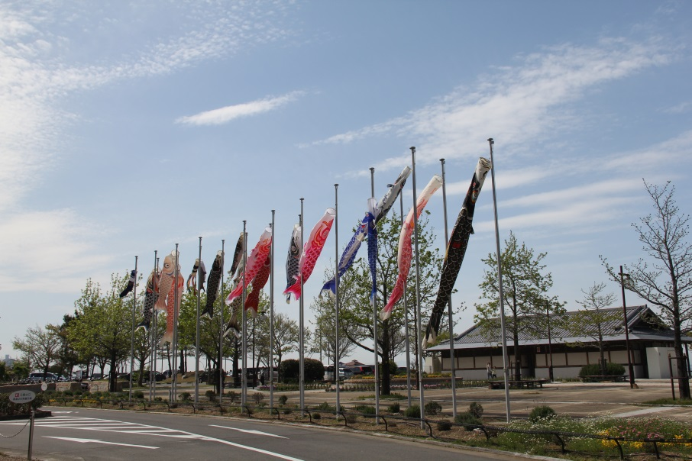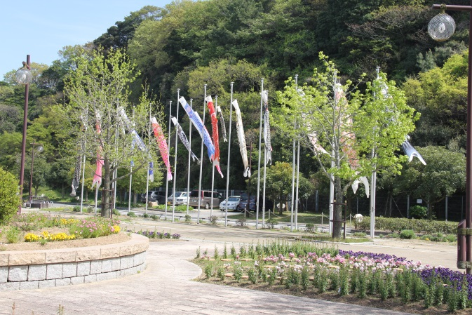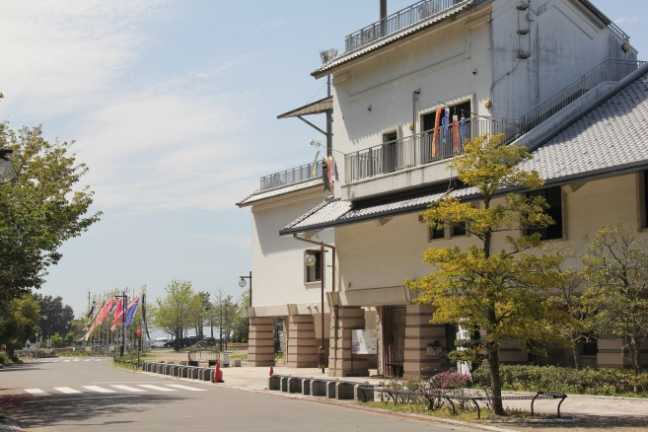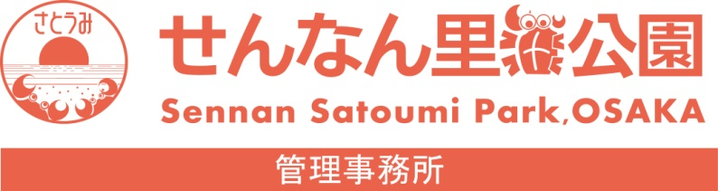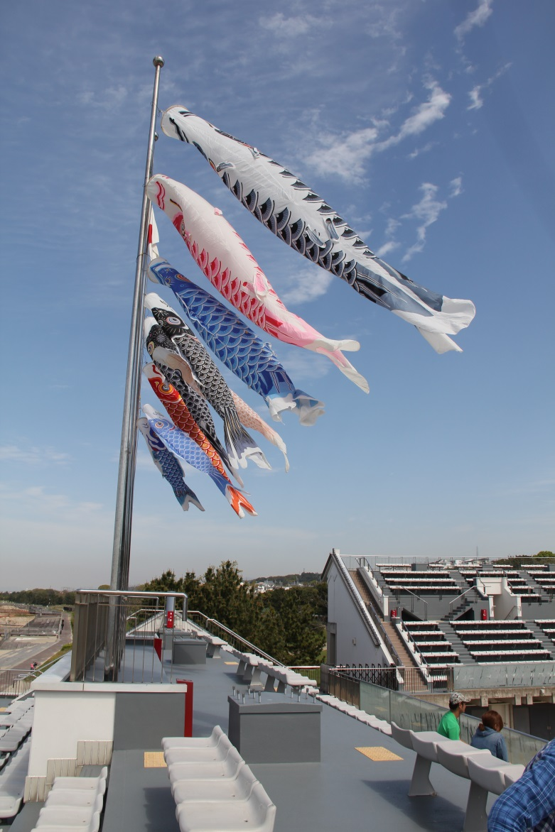

28年4月16日（土）

せんなん里海公園では、毎年４月中旬～５月中旬に公園管理事務所前のメインポールと潮騒ビバレースタジアムの国旗掲揚台に鯉のぼりをあげています。お子様の健やかな成長を願ってあげる鯉のぼり。

潮騒ビバレーでは、今年で１６年目となりました。

ここち良い潮風の中、鯉のぼり達は元気いっぱいに青空を泳いでいます。

せんなん里海公園ページ

QRコードです。

**No.28-3**

**里海公園NEWS!**

**泳ぐ鯉のぼり**